Základní zapojení bipolárních tranzistorů
Aby tranzistor mohl pracovat, musí být jeden z jeho tří vývodů společný pro vstupní i výstupní bránu. Způsob zapojení nemá vliv na vnitřní činnost tranzistoru, ale projevuje se různými vlastnostmi z hlediska vstupu a výstupu, jako je vstupní a výstupní impedance, fázový posuv výstupního signálu vůči vstupnímu, velikosti zesílení vstupního signálu atd.
Základní zapojení tranzistoru mají názvy podle toho, která elektroda je společná:
- zapojení se společným emitorem (SE);
- zapojení se společným kolektorem (SC, SK).
Z uvedených zapojení je nejčastěji používáno zapojení SE. Zapojení SB je používáno zřídka, zpravidla na vysokých kmitočtech. Zapojení SC slouží hlavně pro impedanční oddělení obvodů.

Se společným emitorem - SE
Pro toto zapojení je typická velká vstupní impedance, proudové a napěťové zesílení, výstupní fáze je otočena o 180o.
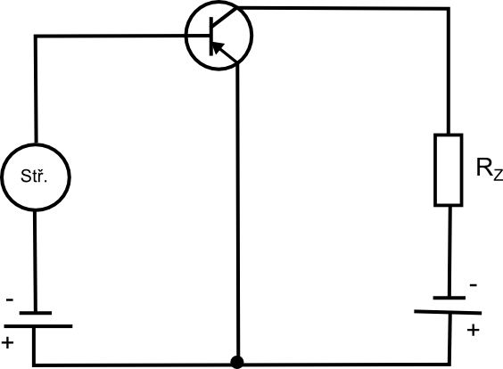

Se společným kolektorem - SC
Toto zapojení je typické velkým proudovým zesílením, velkým vstupním a nízkým výstupním odporem.
Používá se poměrně zřídka
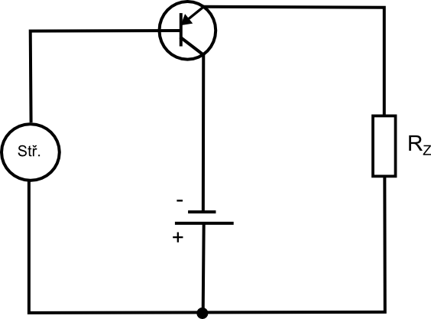

Proudový zesilovací činitel β- h_{21e}
U zapojení tranzistoru se společným emitorem zjistíme velikost statického zesilovacího činitele β takovým způsobem, že nejprve nastavíme proud IB a napětí UCE. Pomocí těchto dvou veličin jsme nastavili pracovní bod tranzistoru. Poté změříme proudu IC. Velikost proudového zesilovacího činitele (β - h_{21e)} pro tento pracovní bod vypočteme ze vztahu:
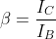 |

